IIIP9T2(09112020) MATEMÁTICAS JT - ALGEBRA 9°
Nombre: _____________________________ Grado 9___


Nuestras vidas están definidas por oportunidades, incluso las que perdemos.

PARA RECORDAR.
Sistema de Ecuaciones.
En matemáticas, un sistema de ecuaciones algebraicas es un conjunto de ecuaciones con más de una incógnita que conforman un problema matemático que consiste en encontrar los valores de las incógnitas que satisfacen dichas operaciones.
Un sistema de ecuaciones lineales puede utilizarse para representar problemas del mundo real. Cuando hay dos variables y le dan dos datos acerca de cómo se relacionan esas variables.

Se encuentran escritos de la siguiente manera.
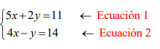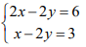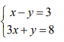

TENGA EN CUENTA LA SIGUIENTE GUÍA

ENUNCIADO 

DEFINICION DE VARIABLES
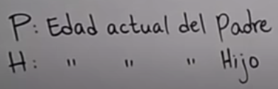

SISTEMA DE ECUACIONES
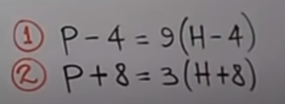
SOLUCIÓN
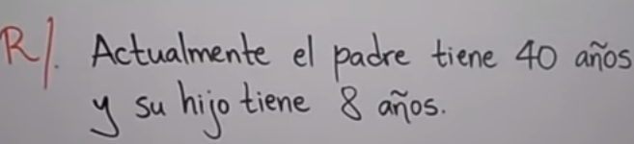

COMPLETA LA TABLA SEGÚN SE REQUIERE CON LOS DATOS QUE SE TIENEN (SISTEMA DE ECUACIONES).

ENUNCIADO. | DEFINICION DE VARIABLES. | SISTEMA DE ECUACIONES. | SOLUCIÓN.
¿LA SUMA DE LA EDAD MADRE E HIJO ES 40, DENTRO DE CUÁNTOS AÑOS LA EDAD DE LA MADRE SERÁ EL
LA SUMA DE DOS NUMEROS ES SIETE Y SU DIFERENCIA ES UNO.

LUISA TIENE EL DOBLE DE LA EDAD DE SU HIJA. HACE 12 AÑOS LA SUMA DE LAS EDADES ERA 42 AÑOS.

